起點+2000$ | 疆屍  -1000 | 被岩漿燒死  -2500 | 開啟地獄門+2000 | 殺死女巫+1500
救疆屍村民+1500 | 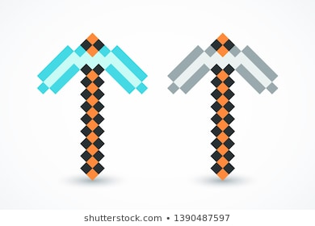  minecraft |  |  | 苦力怕  -2000
被TNT炸死  -2500 |  |  |  | 獲得盾+1000
挖到鑽石+3000 |  |  |  | 被毒蜘蛛咬到-2000
獲得劍+1500 |  |  |  | 開到陷阱箱退回起點
被沙子壓住  -1500 |  |  |  | 挖到黃金+1500
被緩速藥水噴到  -500、停留一回合 |  |  |  | 隊友背叛  -3000
找到村莊+1000 | 獲得裝備+2000 | 打爆終界龍+3000 | 被骷簍弓箭手射到-2500 | 附魔金蘋果  免疫壞效果一次  +100$

